ОБЩЕЕ ОПИСАНИЕ ПРИЛОЖЕНИЯ
Интерактивное образовательное приложение «Пока все вместе»
Формат: story-driven SPA-веб-приложение
Платформа реализации: Angular + TypeScript + SCSS
Целевая аудитория: дети 6–10 лет и родители
Дата актуализации: 07.06.2026

Общее описание приложения

Паспорт документа

- Наименование: интерактивное образовательное веб-приложение «Пока все вместе»
- Рабочее название проекта: `Novela-bl9t`
- Актуализация документа: 07.06.2026
- Формат приложения: SPA-веб-приложение в формате визуальной новеллы
- Целевая аудитория: дети 6–10 лет и их родители

Назначение проекта

«Пока все вместе» — это сюжетно-образовательное приложение о семейных ценностях, совместном досуге и культуре народа мари. Пользователь проходит последовательное путешествие вместе с героиней Пампалче, читает, обсуждает, выполняет творческие задания, решает словесные задачи, смотрит видео и получает итоговый семейный сертификат.

Приложение рассчитано на совместное прохождение ребенком и взрослым. Интерфейс и механики построены так, чтобы взрослый помогал читать, обсуждать и выполнять задания, а ребенок оставался главным участником игрового процесса.

Концепция и педагогическая логика

Проект объединяет игровую подачу и образовательный сценарий. Базовая логика строится на четырех опорных действиях:

1. Читать вместе.
2. Обсуждать поступки и смыслы.
3. Создавать что-то своими руками.
4. Закреплять впечатления в игре, задании и семейном результате.

Содержание ориентировано на мягкое знакомство с культурой народа мари через сказочный образ Пампалче, семейные традиции, словарь теплых слов, ремесло и совместное приготовление блюда.

Основной пользовательский маршрут

Пользовательский путь построен линейно и понятен ребенку:

1. Загрузочный экран с имитацией прогресса.
2. Главное меню с быстрым входом в путешествие.
3. Карта модулей.
4. Последовательное прохождение 4 модулей.
5. Экран наград и семейной галереи.
6. Финальный экран с сертификатом.

Переход к следующему модулю открывается только после завершения предыдущего. Это упрощает сценарий и не перегружает ребенка свободной навигацией.

Состав функционала

1. Загрузочный экран

- полноэкранный стартовый экран;
- фоновая иллюстрация и персонаж;
- имитация шкалы загрузки в течение первых 5 секунд;
- кнопка входа в игру становится доступной после завершения имитации загрузки;
- текст приветствия от Пампалче.

2. Главное меню

- вход в основной маршрут приложения;
- краткое позиционирование проекта;
- карточки преимуществ и смысловых акцентов;
- единый стиль кнопок и адаптация под разные ширины экранов.

3. Карта модулей

- крупная карта на всю ширину контентной области;
- 4 точки модулей с привязкой к сценарию;
- блокировка модулей до завершения предыдущих;
- переход к модулю по маршруту игры.

4. Модули

В приложении реализованы четыре тематических модуля:

1. `Литературный`
2. `Сделаем вместе`
3. `Подумаем вместе`
4. `Приготовим вместе`

У каждого модуля есть:

- собственная обложка;
- краткое смысловое описание;
- последовательность шагов;
- награда в искрах;
- бейдж за завершение;
- экран завершения модуля.

5. Виды игровых шагов

Внутри модулей используются разные типы сцен:

- `dialogue` — диалоги Пампалче и семьи;
- `choice` — выбор реплики или смыслового ответа;
- `quiz` — короткий вопрос с проверкой;
- `reflection` — рефлексия и текстовый ответ;
- `video` — встроенный видео-блок по теме модуля;
- `crossword` — интерактивный кроссворд;
- `photo` — загрузка фотографии семейного результата.

6. Экран наград

- общий счет искр;
- прогресс по модулям;
- коллекция бейджей;
- блок с объяснением семейной галереи;
- блок сохраненных работ.

7. Финальный экран

- итог завершения маршрута;
- семейный сертификат;
- описание итогов прохождения;
- условия открытия финала;
- итоговое закрепление семейной ценности совместного досуга.

Детализация по модулям

Литературный модуль

- знакомство с Пампалче;
- буктрейлер;
- обсуждение поступков героини;
- выбор и мини-викторина;
- рисунок семейных ценностей.

Модуль «Сделаем вместе»

- творческий мастер-класс;
- видео-вводная;
- семейная поделка или оберег;
- фиксация результата через фото и подпись.

Модуль «Подумаем вместе»

- словесные задания;
- интерактивный кроссворд;
- ассоциативные и смысловые подсказки;
- закрепление слов и понятий, связанных с темой семьи и культуры.

Модуль «Приготовим вместе»

- знакомство с семейным блюдом;
- видео с кулинарным контекстом;
- пошаговое семейное действие;
- фото результата;
- переход к финалу.

Контент и медиа

Контент хранится отдельно от логики в файле `pampalche_game_content.json`. В описании сценария вынесены:

- метаданные проекта;
- описание модулей;
- тексты сцен;
- типы шагов;
- награды;
- финальный сценарий;
- подписи и фразы поддержки;
- ссылки на иллюстрации и видео.

Поддерживаемые типы медиа:

- PNG-иллюстрации;
- фоновые изображения;
- видеофайлы модулей;
- локально загружаемые фотографии семейных работ.

Система прогресса

Прогресс хранится локально в `localStorage` по ключу `pampalche-progress-v1`.

Сохраняются:

- дата начала и обновления прохождения;
- имена ребенка и взрослого;
- пройденные модули;
- накопленные искры;
- полученные бейджи;
- текущий шаг в модуле;
- ответы на задания;
- фотографии и подписи к результатам.

Такая схема позволяет:

- продолжать игру с места остановки;
- отображать карту с учетом открытия модулей;
- собирать семейную галерею;
- открывать финал только после выполнения маршрута.

Технологическая реализация

- Frontend: Angular 21
- Язык: TypeScript 5.9
- Маршрутизация: Angular Router
- Стили: SCSS
- Формат данных контента: JSON
- Сборка: Angular CLI
- Тестовая и локальная среда запуска: Node.js + `ng serve`

Текущие ключевые маршруты приложения:

- `/` — загрузочный экран;
- `/menu` — главное меню;
- `/map` — карта модулей;
- `/module/:moduleId` — экран модуля;
- `/transition/:moduleId` — переход между модулями;
- `/awards` — награды;
- `/final` — финальный экран.

UX-особенности

Интерфейс адаптирован под детей младшего школьного возраста:

- крупные контрастные кнопки;
- простая линейная навигация;
- понятные заголовки;
- ограниченное число действий на экране;
- визуальная опора на персонажа и крупные карточки;
- мягкая цветовая палитра;
- поддержка чтения и совместного прохождения с родителем.

Отдельное внимание уделено адаптации под разные устройства:

- мобильные телефоны;
- планшеты;
- ноутбуки;
- широкие десктопные экраны.

Актуальные экранные формы

Ниже приведены свежие скриншоты, снятые 07.06.2026 с текущей локальной сборки приложения:

1. `docs/screenshots/01_splash.png` — стартовый загрузочный экран.
2. `docs/screenshots/02_menu.png` — главное меню.
3. `docs/screenshots/03_map.png` — карта модулей.
4. `docs/screenshots/04_module.png` — экран прохождения модуля.
5. `docs/screenshots/06_awards_direct.png` — экран наград.

Текущее состояние реализации

На текущий момент в проекте реализованы:

- единая сюжетная структура;
- стартовый экран;
- главное меню;
- карта модулей;
- четыре модуля с пошаговым прохождением;
- видео-вставки в тематических модулях;
- интерактивный кроссворд;
- тестовые и выборочные задания;
- загрузка фото результата;
- экран наград;
- локальное хранение прогресса;
- итоговый экран с сертификатом;
- базовая адаптация под разные разрешения;
- подключение визуальных ассетов из проекта.

Ограничения текущей версии

- прогресс хранится локально в браузере и не синхронизируется с сервером;
- воспроизведение `.MOV` в разных браузерах может зависеть от кодеков;
- часть итоговых состояний удобнее демонстрировать после реального прохождения модулей;
- визуальная верификация Word-документа через LibreOffice недоступна в текущем окружении.

Вывод

Текущая версия приложения представляет собой реализуемый и уже собранный MVP story-driven образовательного продукта для совместного семейного прохождения. Проект сочетает визуальную новеллу, модульное обучение, интерактивные задания, медиа-контент и накопление прогресса в едином маршруте, ориентированном на ребенка и родителя.

Актуальные скриншоты приложения
Скриншоты ниже сняты 07.06.2026 с локально запущенной версии приложения на порту 4200.
Рисунок 1. Стартовый загрузочный экран
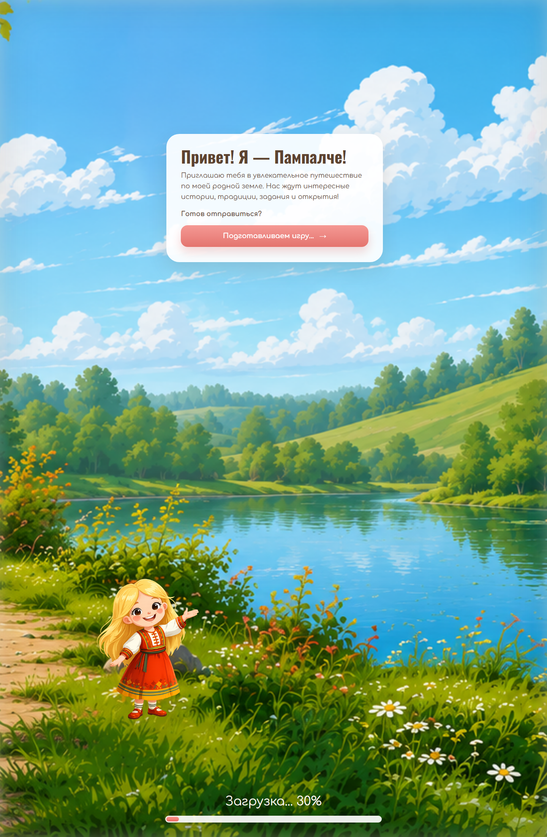
Рисунок 2. Главное меню
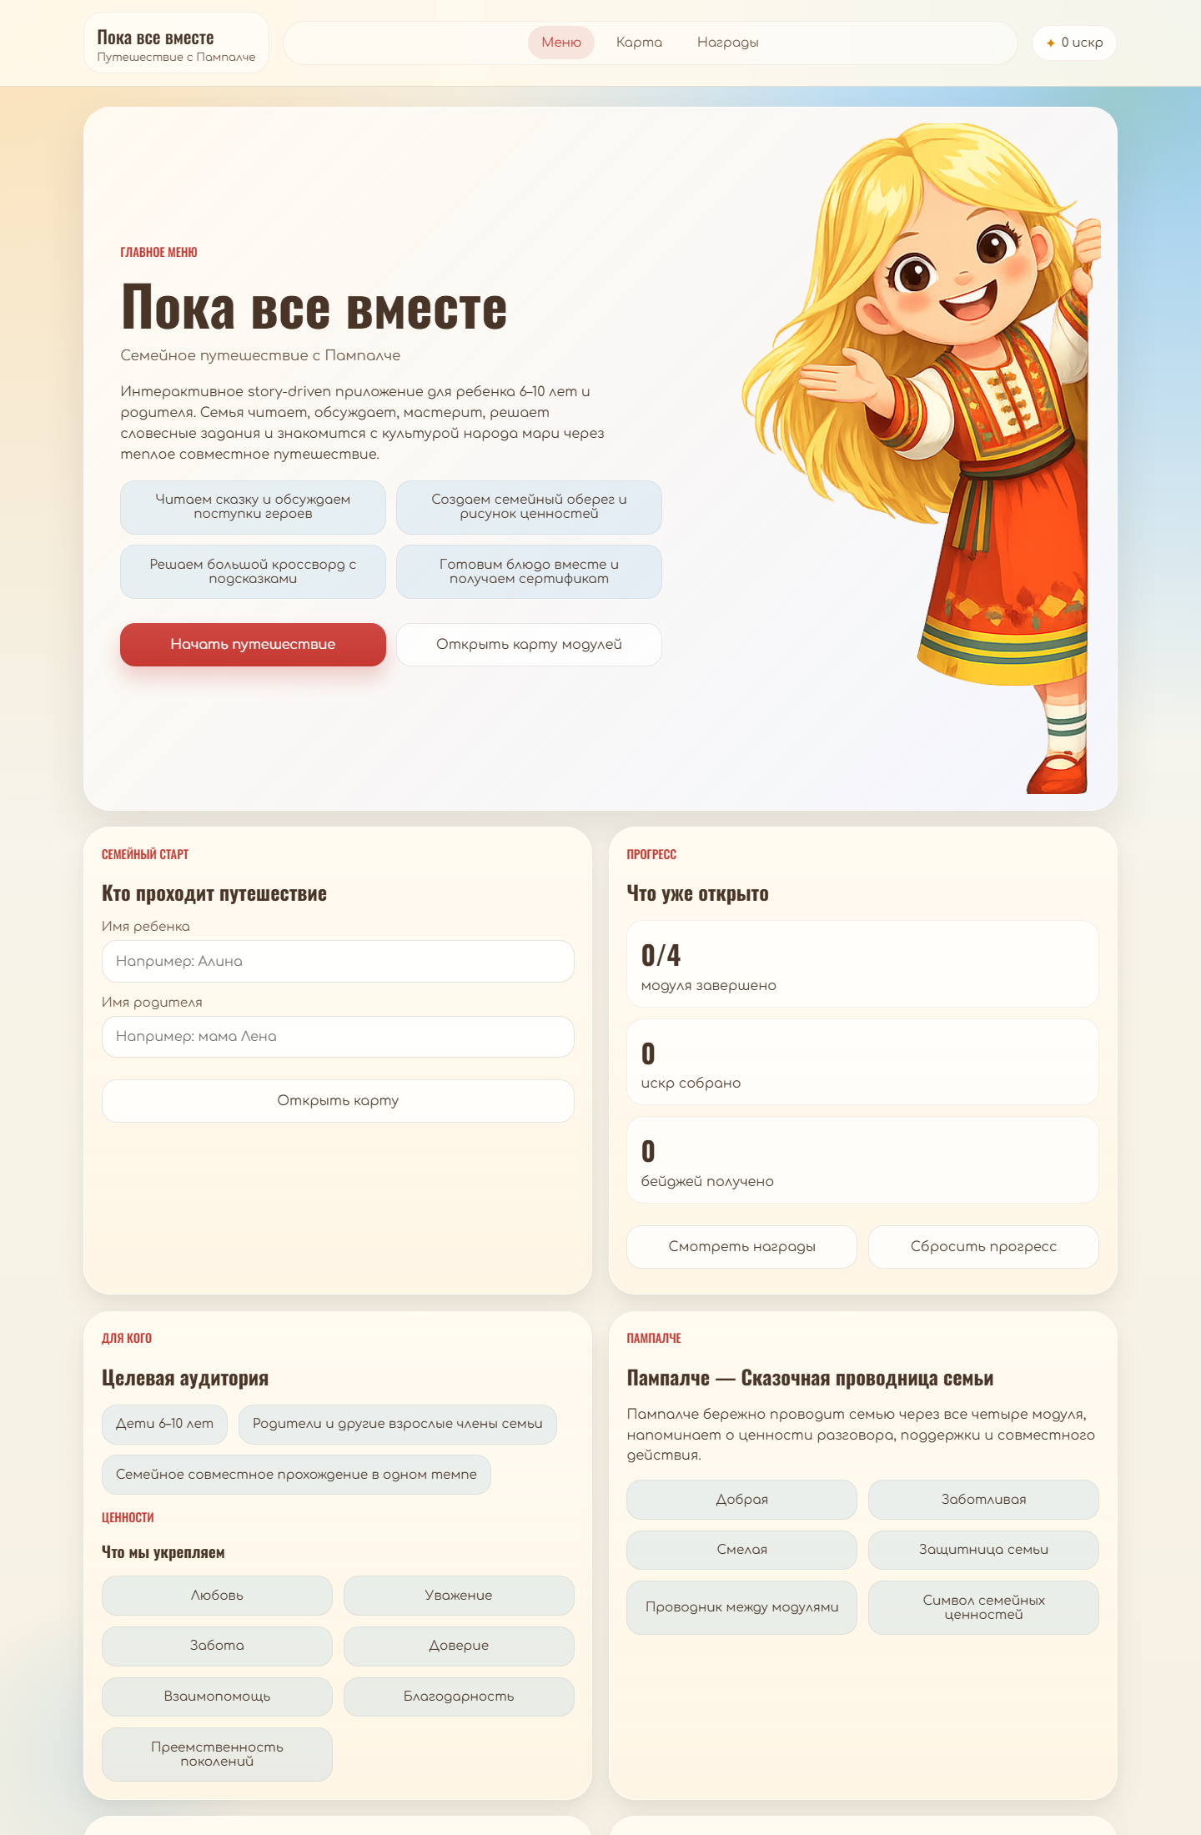
Рисунок 3. Карта модулей
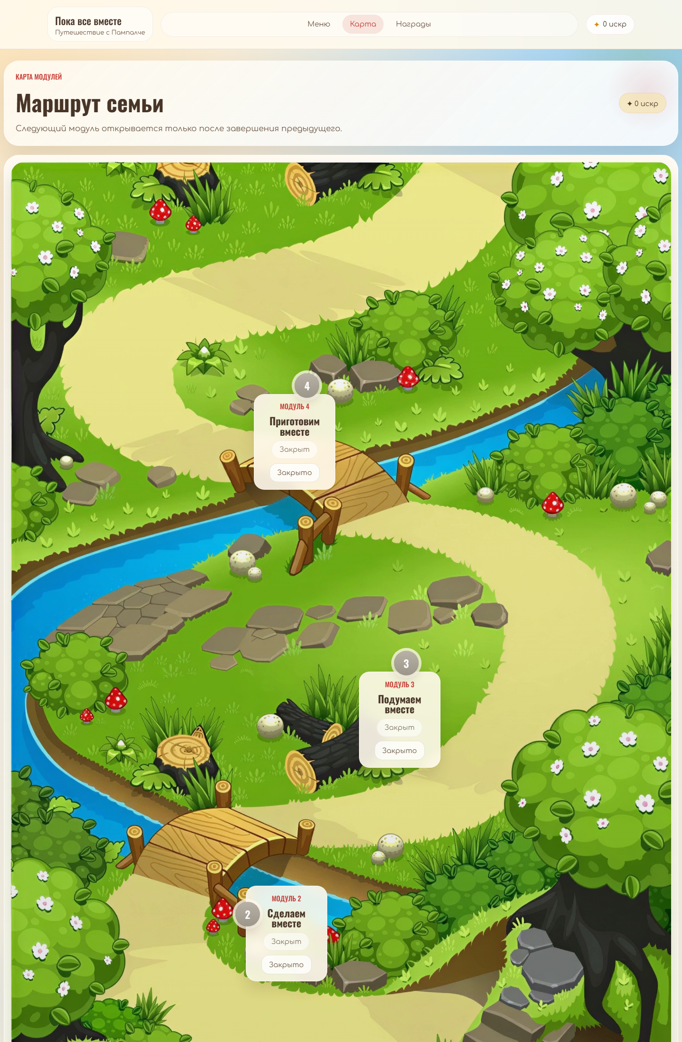
Рисунок 4. Экран модуля
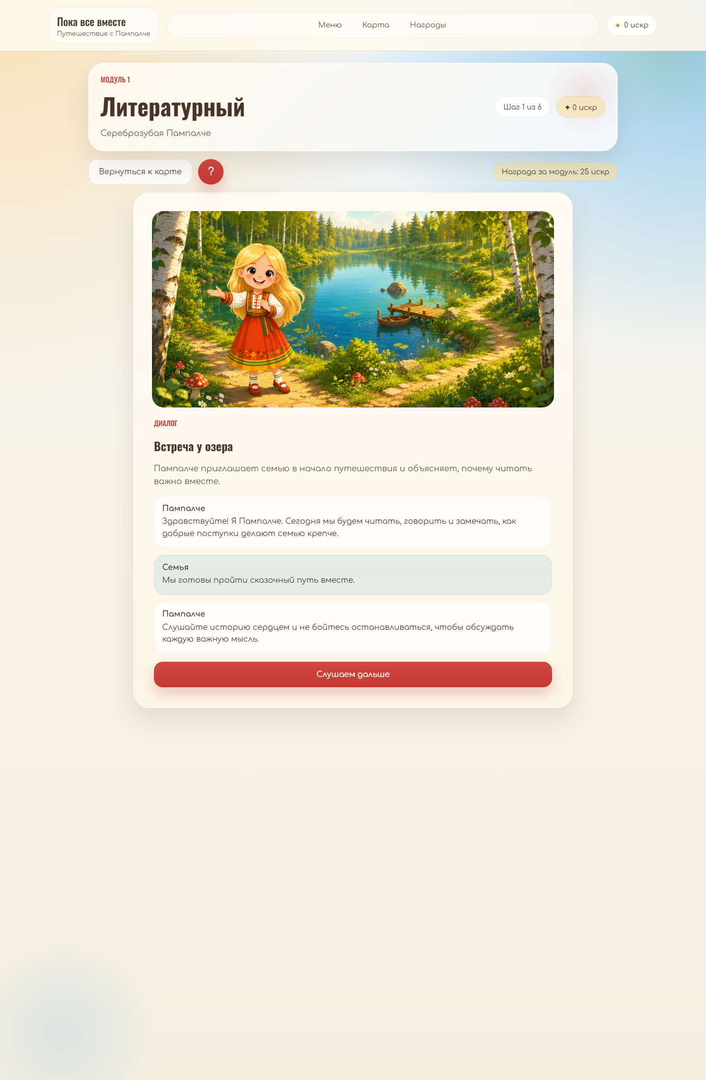
Рисунок 5. Экран наград
